**روبوت التقييم مع شاشة قابلة للتحريك والتعديل**

**Survey Robot with Adjustable Screen**

**الملخص**

الاختراع عبارة عن شاشة في روبوت تقييم له آلية خاصة. الشاشة قابلة للتعديل والتحريك لتوفر للمستخدم تجربة أفضل وأكثر راحة. الشاشة القابلة للتعديل تتحرك حسب مسافة المستخدم. آلية جعلت للشاشة مميزة عن شاشات الروبوت الأخرى. إن قابلية ضبطه تجعل الاختراع فرديًا ويخلق عرضًا أكثر راحة وسهولة على الشاشة.

**روبوت التقييم مع شاشة قابلة للتحريك والتعديل**

**Survey Robot with Adjustable Screen**

**الوصف الكامل**

**خلفية الاختراع**

تم إنشاء الشاشة القابلة للتعديل لروبوت التقييم لتزويد المستخدم بتجربة رقمية أفضل. الشاشة قابلة للتعديل حسب مسافة المستخدم ، حيث يتم وضع الشاشة بزاوية مناسبة للمستخدم لإلقاء نظرة أفضل على المحتويات والمعلومات المعروضة على شاشة روربوت التقييم.

وأقرب حالات تقنية للاختراع الحالي هي:

1. وثيقة ببراءة الاختراع الامريكية رقم 0135543 وتاريخ 18/5/2017
2. وثيقة ببراءة الاختراع الامريكية رقم 0880069 وتاريخ 2014/12/8
3. وثيقة ببراءة الاختراع الامريكية رقم 0093659 وتاريخ 13/5/2004

ويمكن ملاحظة أن الاختراعات السابقة تشترك في نظام آلي ، لكن لا يوجد شاشة آلية قابلة للتعديل لروبوت التقييم. لا تكتسب الاختراعات المذكورة الآلية الخاصة لروبوت شاشة التقييم.

**الوصف العام للاختراع**

سيكون للشاشات موضع واحد يؤثر على عرض محتواها للمستخدم. كان عرض المستخدم لمحتويات الشاشة غير مريح بسبب الزاوية الواحدة غير القابلة للتعديل. ومع ذلك ، مع هذا الاختراع ، سيوفر تصميم الشاشة وقابلية ضبطها تجربة مريحة للمستخدم.

**شرج مختصر للرسومات**

الشكل 1: المنظر الامامي للشاشة

الشكل 2: المنظر الأيمن للشاشة

الشكل 3: المنظر الأيسر للشاشة

الشكل 4: المنظر الخلفي للشاشة

**الوصف التفصيلي**

الشكل 1 يوضح شكل الشاشة من المنظور الامامي وهي الجزء التفاعلي والذي يصلح للاستخدام البشري في التقييم. الشكل 2 يمثل الجهة اليمنى من الشاشة وشكل 2 الجهة اليسرى. الشكل 4 يوضح المنظور الخلفي للشاشة.

**عناصر الحماية**

1. تم إنشاء الشاشة القابلة للتعديل لتحسين رؤية المستخدم. تعمل آلية الشاشة حسب مسافة المستخدم. ستضبط الشاشة نفسها حسب مسافة المستخدم. المسافة هي المفتاح لتزويد المستخدم برؤية محسنة لمحتويات الشاشة.

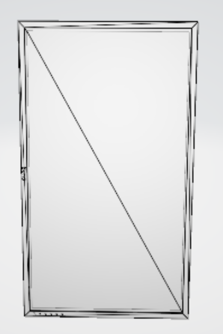

شكل 1

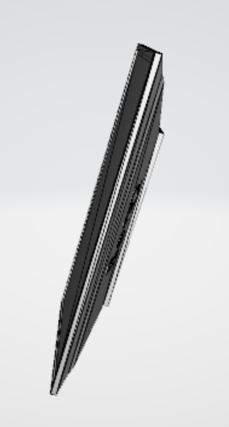

شكل 2

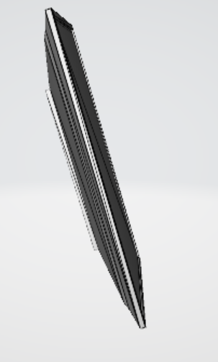

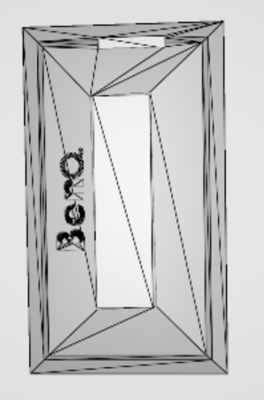

شكل 4

شكل 3